




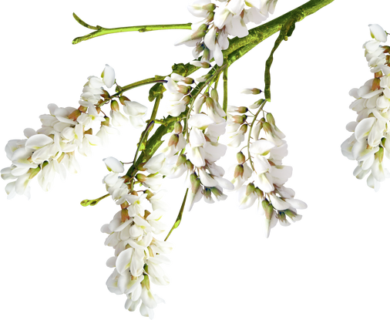
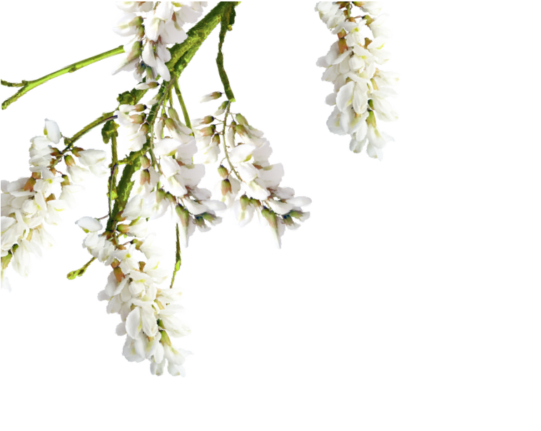
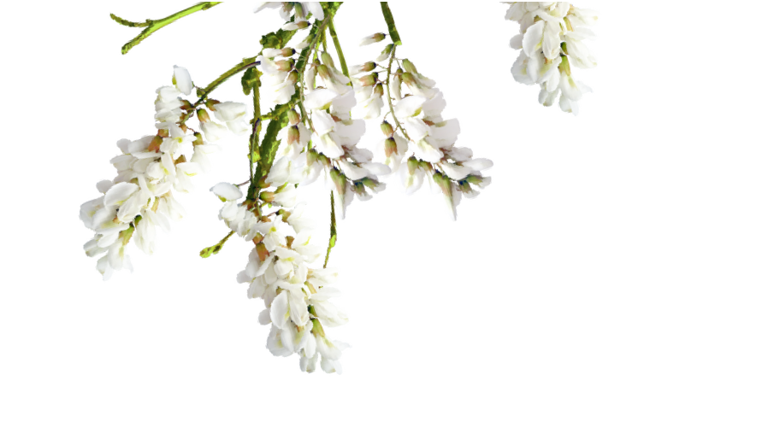

V I H A R G I F T E T O S S !

Juliana
OG

Camilo

V I Ø N S K E R Å D E L E M E D D E G L Y K K E N I V Å R F O R E N I N G

Dag: | Beliggenhet: | Tid:
2 4 . J U N I | H V I L K E N S O M H E L S T G A T E | 4 : 0 0
J U N I | 1 2 3 , | P . M .
 | E T H V I L K E T S O M H E L S T
 | S T E D
Konvolutter som regner
S V A R P Å I N V I T A S J O N : ( 2 ) P E R S O N E R

